中国科学技术大学国家同步辐射实验室
技术指标供应商确认表

序号 | 名称 | 技术指标 | 偏离说明  (无偏离/正偏离/负偏离) | 偏离值
1 | 高电流密度近常压X射线光电子能谱流动反应池 | 高电流密度近常压 X 射线光电子能谱流动反应池用于合肥先进光源（HALF）BL08-TEA 实验站，主要用于近常压水气环境下高电流密度电化学反应过程中催化剂表面的原位X射线光电子能谱表征。  高电流密度近常压 X 射线光电子能谱流动反应池主要包括反应池主体部分、加热模块、集流体、循环模块及相关配件。其中，反应池主体部分包括上盖板、下盖板和池体；加热模块包括加热片、热偶和温控器；集流体为高纯金网；循环模块包括蠕动泵、PEEK 管道及连接件；相关配件包括O圈、PTFE膜、Nafion 117膜和PEEK固定螺丝等。  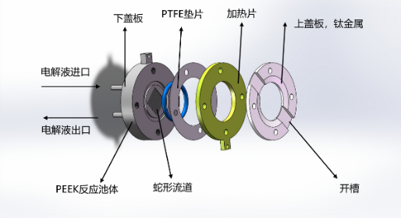  图1：反应池设计示意图  参数及精度要求如下：  表1 关键技术参数汇总表  反应池整体需要配合合肥先进光源（HALF）-BL08 TEA实验站设计，也即满足入射光10°入射样品，催化剂直接暴露于X射线，中间没有窗口隔绝，样品表面同锥孔距离300 μm（±10%）。分析器锥孔全开角60.5°，外径13 mm，长度10 mm。分析器锥孔以及反应池在使用时构型如下图所示。  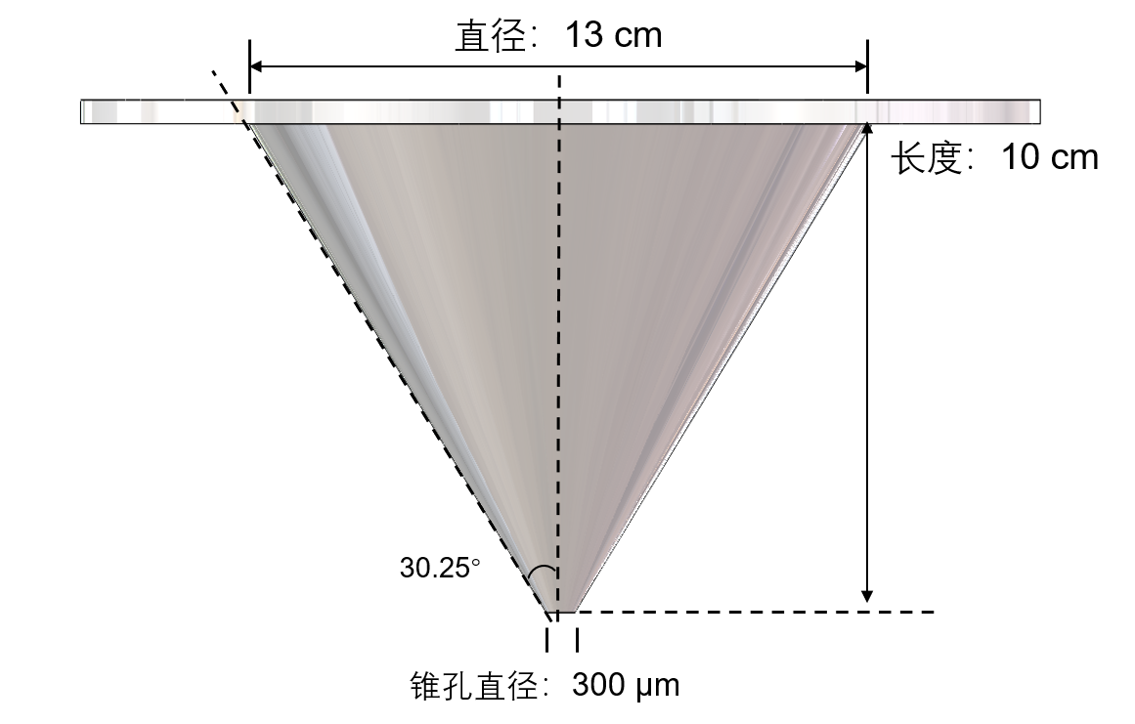  图2：腔体锥孔示意图  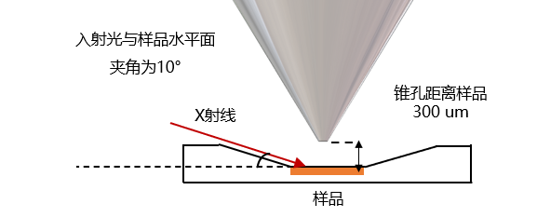  图3：反应池在使用时构型示意图
  组成 | 技术指标要求
  1．反应池主体部分。数目为3套。 | 1.1上盖板外径≤40 mm，厚度≥1 mm，中间开有10 mm的开孔，开有宽度~4 mm，深度约0.8 mm的贯通开槽。  1.2下盖板外径≤40 mm，厚度≥1 mm，并开有蛇形流道，深度约0.5 mm。  1.3 池体外径≤40 mm，厚度≤20 mm。  1.4上盖板和下盖板材质为钛金属，池体材质为PEEK。
  2．加热模块：包括加热片、热偶和温控器三部分。数目为3套。 | 2.1加热片：采用聚酰亚胺（PI）柔性绝缘基底和镍铬合金加热层，直径≤40 mm，中间开孔~20 mm的圆片，厚度：0.15-0.30 mm。  2.2绝缘电阻≥100 MΩ，工作电压 12/24 V DC，功率密度 0.2-1.0 W cm⁻²，最高加热温度可达 150 ℃。
  2．加热模块：包括加热片、热偶和温控器三部分。数目为3套。 | 2.3热偶：K型，接线端子M3。
  2．加热模块：包括加热片、热偶和温控器三部分。数目为3套。 | 2.4温控器：PID控温和测温，±0.1 ℃温度精度。
  3.集流体：金网。 | 3.1材质：金，纯度≥99.99%，网格数为100-300 目/英寸，尺寸≥280 mm×280 mm。
  4.循环模块：蠕动泵和管道。数目为3套。 | 4.1蠕动泵流速为0-100 mL/min。  4.2管道材质为PEEK材质，外径为1/8 inch，内径为1/16 inch，长度不低于10 m。  4.3 配有2个1/8 inch的PEEK倒锥接头，实现管道与池体连接。
  5.相关配件。 | 5.1 O圈：材质为含氟橡胶，内径 26 mm × 线径 1.5 mm，不少于20个。  5.2 PTFE膜：约0.2 mm厚度，≥1×1 m²面积。  5.3 Nafion 117膜：约0.183 mm厚度，≥0.1 × 0.1 m²面积。  5.4固定螺丝：材质为PEEK，M2螺丝×5 mm，不少于80个。
2 | 商务条款 | 交货期：合同签订后8个月内。  交付进度：一次性交付。  付款方式：线下确认设计方案后支付合同总价的40%；货到买方指定地点并且经买方验收合格后，支付合同总价的60%。  验收指标及验收要求：  表2 验收指标及验收要求汇总表  乙方辅助验收，并且在验收期间，货物数量、规格型号等与本合同约定不符，或存在质量问题的，乙方应在接到甲方异议之日起3日内更换或维修，并承担因此而发生的相关费用。  阶段性检查要求：  合同签订1个月内线下确认设计方案（包含且不限于三维模型、二维图纸等必要文件）后付预付款，设计经甲方确认后方可投产；乙方在研制过程中按甲方签字确认的设计方案内容实施，如存在重大技术状态更改时，应形成更改记录，并经甲方签字确认后执行；签订8个月内进行出厂测试并提供所有文本材料，若存在外购材料，务必另附外购清单。  档案要求：厂家应按照合肥先进光源工程办要求提供三维模型、二维图纸等必要文件留档；厂家提供需提供具体的技术文档。  保修及售后服务：厂家对其所提供设备的免费保修期为1年。
  组成 | 验收指标及验收要求
  1．主体部分。 | 1.1反应池装入真空模拟腔体（由甲方提供，体积~18 L）后，在维持电解液循环流速不小于40 mL/min，利用干泵（由甲方提供，抽速15 m³/h）在30分钟内可将腔体压力抽至低于0.2 mbar。  1.2 数目为3套。
  2．加热模块。 | 2.1最高加热温度可达 150 ℃。  2.2 数目为3套。
  3. 集流体。 | 3.1网格数为100-300 目/英寸，尺寸≥280 mm×280 mm。
  4. 循环模块：蠕动泵和管道。 | 4.1蠕动泵流速为0-100 mL/min。  4.2 数目为3套。
  5. 高电流密度近常压 X 射线光电子能谱流动反应池。 | 5.1 在真空模拟腔体（由甲方提供）中，10-20 mbar的水气环境下，电流密度可达100 mA/cm²。

公司名称（盖章）：
日期：

